 | II MIĘDZYNARODOWY MITYNG PŁYWACKI  DLA DZIECI I MŁODZIEŻY NIESŁYSZĄCEJ  IM. STANISŁAWA JAŃCA  LUBLIN, dn. 24-26 kwietnia 2026 | 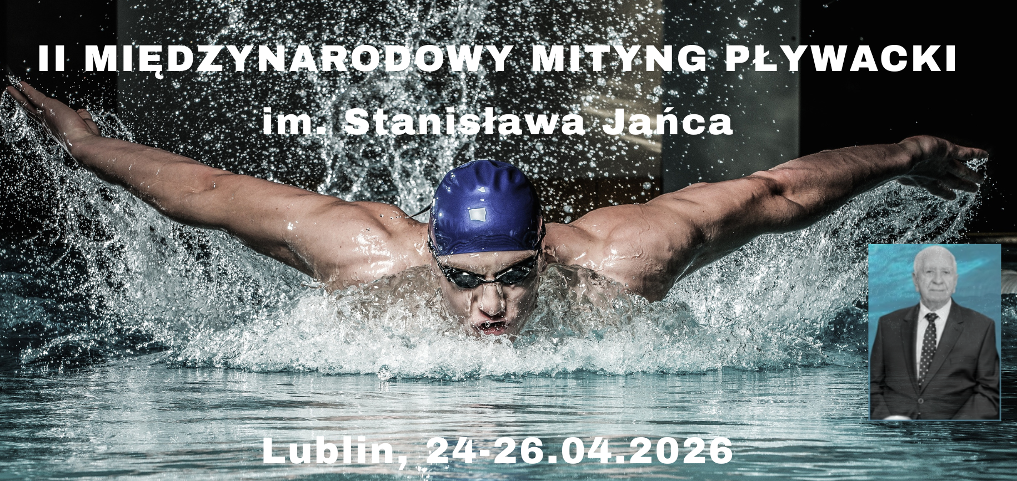
INFORMACJE O PODRÓŻY

NAZWA KLUBU:
ADRES:
OSOBA KONTAKTOWA:
ADRES MAILOWY:
LICZBA OSÓB

PRZYJAZD
Data | Godzina | AUTOKAR lub POCIĄG lub AUTO

WYJAZD
Data | Godzina | AUTOKAR lub POCIĄG lub AUTO

Za Zarząd
Miejscowość i data | Pieczątka Klubu | Prezes Klubu

